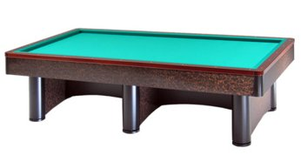

5° TROFEO BORGO TULIERO
Via Tombarelle 91 – Borgo Tuliero (Faenza)

4° Prova di selezione 3° categoria

Orari di Mercoledì 12 febbraio 2020
ORE 21,00

Biondi Roberto (Cà del Vento)
Casadio Donatello (Nuova Europa)
Cavina Mattia (Granarolo)
Mammana Marco (Circ. dello Sport)
Manara Alfonso (Giovecca)
Prati Claudio (Borgo Tuliero)
Prati Denis (S.Stefano)
Servadei Matteo (Nuova Europa)

